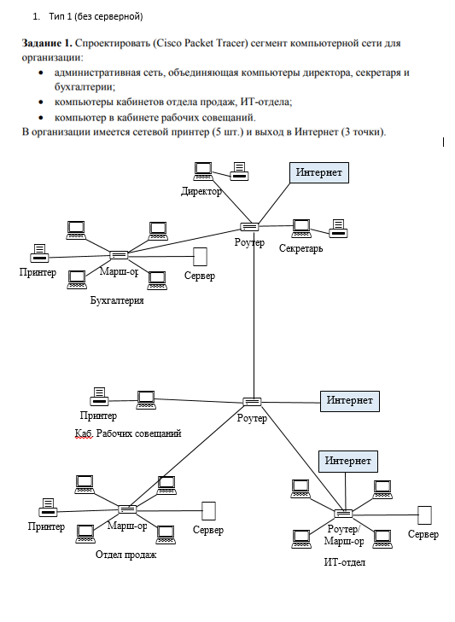

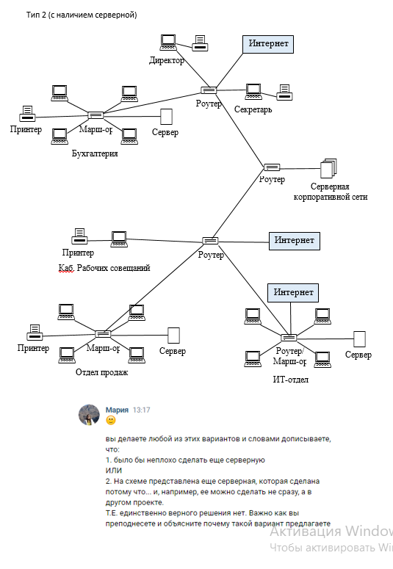

**Расписать итоговый вывод в 1 и 2 задании !**

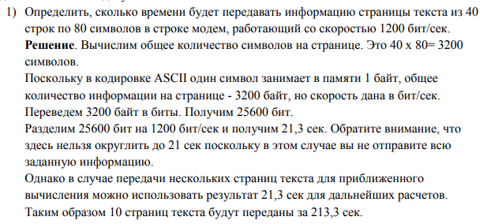

_____________________________________________________________________________________

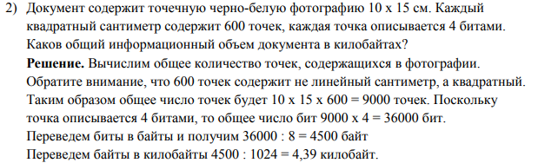

_____________________________________________________________________________________

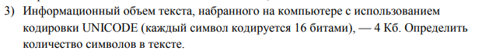

**РЕШЕНИЕ**

16бит=2байта

4Кб=4096байта

4096/2 = 2048 символов

_____________________________________________________________________________________



В одном байте содержится 8 бит,

в килобайте - 1024 байта. Тогда в одном килобайте 8 * 1024 = 8192 бит 

Ответ. 1 Кб.

_____________________________________________________________________________________



1байт=8бит,

1Кбайт=1024байт,

1Мбайт=1024Кбайт.

4 Мбайт = 4*1024*1024*8 = 33 554 432

ЭТО БУДЕТ 225

_____________________________________________________________________________________



**Решение:**

N=256

К=256

2^i=N

2^i=256

i=8 (бит)

I(объем инф)=K*i

I=256*8=2048(бит)

2048 бит=0,25 Кбайт

Ответ:0,25

_____________________________________________________________________________________

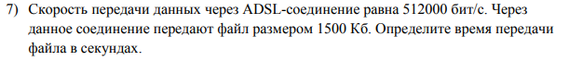

**Решение:**

Для решения данной задачи необходимо знать что: 1 байт = 8 бит, 1 килобайт = 1024 байта.

1. Переведем скорость соединения из бит/сек в кбайт/сек

   512000 бит  = 512000 / 8 = 64000 байт

    64000 байт = 64000 / 1024 = 62, 5 кбайт

Скорость соединения 62,5 килобайт в секунду.

2. Определим время передачи файла размером 1500 килобайт через данное соединение:

   1500 / 62,5 = 24 сек.

Ответ: 24 секунды.

_____________________________________________________________________________________



**Решение:**

640*480 = 307200 пикселей в изображении

307200*3 = 921600 байт в изображении

921600/256 = 3600 байт/с - искомая скорость